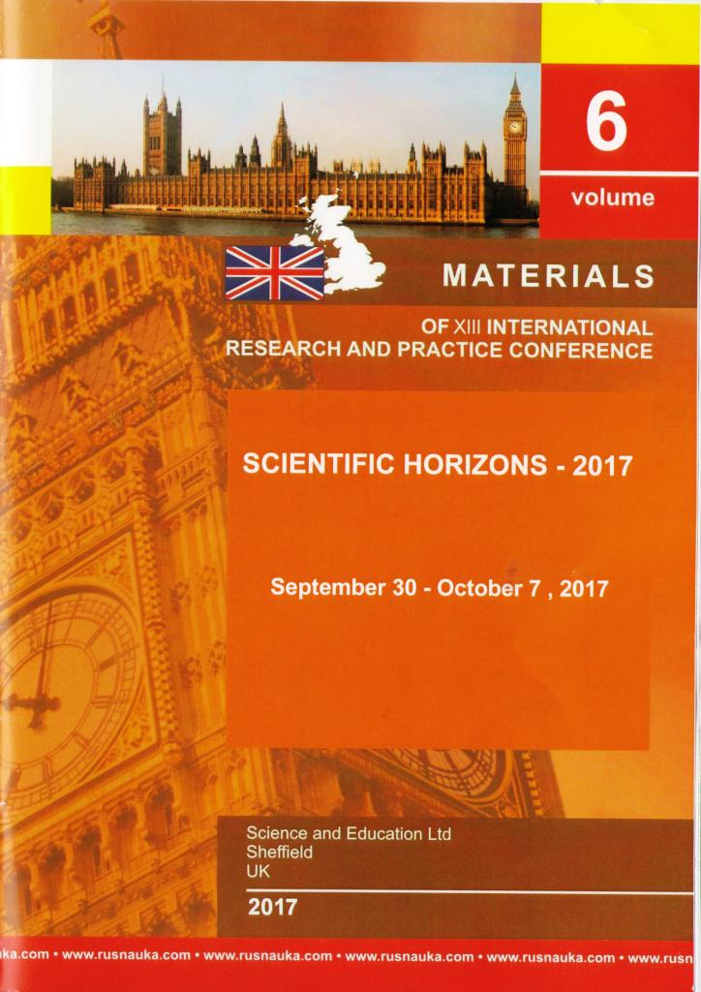

SCIENCE AND EDUCATION LTD
Registered in ENGLAND WALES Registered Number: 08878342
OFFICE 1, VELOCITY TOWER, 10 ST. MARY’S GATE,
SHEFFIELD, S YORKSHIRE, ENGLAND, SI 4LR

Materials of the XIII International scientific and practical Conference
Scientific horizons - 2017,
September 30 - October 7,2017 : Sheffield.
Science and education LTD -88 p.
Editor:MichaelWilson
Manager:WilliamJones
Technical worker: Daniel Brown
Date signed for printing ,
Price 3 euro

ISBN 978-966-8736-05-6
© Authors ,2017
© SCIENCE AND EDUCATION LTD, 2017

Гаврилова Н.М., Ускова С.М.
Національний технічний університет України (КІН)
Кафедра спортивного вдосконалення

МЕТОДИКА РОЗВИТКУ ФІЗИЧНИХ ЯКОСТЕЙ СПОРТСМЕНІВ

Заняття будь - яким видом спорту сприяє розвитку фізичних якостей людини. До фізичних якостей, як відомо, відносяться: сила, швидкість, витривалість і гнучкість, або рухливість у суглобах [1]. Сила, як фізична якість, проявляється через сукупність силових здібностей, що забезпечують засіб фізичного впливу людини на зовнішні об'єкти [2]. Силові здібності виявляються через силу дії, що розвивається людиною за допомогою м'язових напруг. Кількісна складова прояву сили залежить від зовнішніх факторів - обтяжень, зовнішніх умов, розташування тіла і його ланок у просторі, та від внутрішнього функціонального стану м'язів та психічного стану людини. Розрізняють абсолютну і відносну силу дії. Абсолютна сила визначається максимальними показниками м'язових напруг без обліку маси тіла людини, а відносна - відношенням абсолютної сили до власної маси тіла [3 4].
В розвитку силових здібностей розрізняють два методи: використання вправ з максимальними навантаженнями (зусиллями) і використання вправ з неграничними обтяженнями. Вправи з максимальними зусиллями припускають виконання рухових дій із граничними або біля граничними (90-95%) навантаженнями від максимальної величини. Це забезпечує максимальну мобілізацію нервово-м'язового апарата і найбільший приріст силових здібностей.
Вправи з неграничними обтяженнями характеризуються виконанням рухових дій з максимальним числом повторень при відносно невеликих обтяженнях (до 50-60% від граничних). Це дозволяє виконувати великий обсяг роботи і забезпечує прискорений ріст м'язової маси. Крім того, нсграничні обтяження не затрудняють контроль за технікою рухів. При цьому режимі роботи тренувальний ефект досягається протягом тривалого часу [ 4].
Тривалість механічної роботи до повного стомлення можна розділити на три фази: початкового стомлення, компенсованого і декомпенсованого

23

стомлення. Перша фаза характеризується появою початкових ознак втоми, друга – прогресивним поглибленням стомлення, підтримкою заданої інтенсивності роботи за рахунок додаткових вольових зусиль і частковою зміною функціональної структури рухової дії (наприклад, зменшенням довжини і збільшенням темпу кроків при бігу). Третя фаза характеризується високим ступенем стомлення, що приводить до зниження інтенсивності роботи аж до її припинення [4]. Вправи з максимальними зусиллями припускають виконання рухових дій з граничними, або біля граничними (100-95%) від максимальної величини обтяженнями [4]. Це забезпечує максимальну мобілізацію нервово- м'язового апарата і найбільший приріст силових здібностей.
Робоча гіпотеза. Виходячи з вищезгаданого можна прийти до висновку, що при виконанні вправ з обтяженнями для розвитку сили рекомендується виконувати вправи з навантаженнями наближеними до максимальних, тобто 95-100% від максимальної ваги, та виконувати їх від 1 до 3 разів.
Для розвитку силової витривалості багаторазове повторення вправ з обтяженнями 50-60% від максимальної ваги і виконувати від 10 до 20 повторень. Але рекомендацій з конкретного дозування цих вправ у доступній літературі ми не знайшли. Відповідно до цього була сформульована мета роботи.
Мета роботи. Визначити оптимальні режими тренувальних навантажень для розвитку сили, м’язової маси та силової витривалості на заняттях атлетичною гімнастикою для студентів, які займаються в групах спортивного вдосконалення в програмі фізичного виховання ВНЗ.
Завданая дослідження. Визначити обсяг і інтенсивність тренувальних навантажень для розвитку сили та м’язової маси при тренуванні з навантаженнями.
Методи дослідження. Аналіз літературних джерел. Антропометричні обстеження об’єму біцепса та стегна. Педагогічний експеримент, де порівнювались результати тренування різних груп студентів, які займаються атлетичною гімнастикою. Метод математичної статистики, який включав: визначення середньоарифметичного показника - х, відхилення від середньоарифметичного показника - ± т, визначення розмаху варіації - К, показника варіації - У%.

24
Організація дослідження. В дослідженнях взяли участь 40 студентів, які займаються у відділенні атлетичної гімнастики Національного технічного університету України (КПІ), віком від 18 до 21 року.
З 40 чоловік було сформовано 5 груп по 8 чіл. Кожній групі пропонувались індивідуальні навантаження для розвитку сили, витривалості і росту м'язової маси.
Для розвитку сили пропонувались слідуючи навантаження І - й групі з 10 чоловік - жим штанги лежачи, тяга на біцепс і присідання з навантаженням - 95% максимальної ваги. 2-й групі ті ж вправи - 90% максимальної ваги.
З групі - 80% від максимальної ваги. Відпочинок між підходами складав 1 хвилину. 4 групі - навантаження «до стомлення» з вагою 60-70 % від максимальної. Відпочинок між естами 60 секунд.
Наприкінці дослідження визначався об’єм м'язової маси та максимальне навантаження, яке підіймав спортсмен. Показником об’єму м’язової маси був обсяг стегна і біцепса, показником сили максимальна вага штанги.
Тренувальні навантаження продовжувалися 3 зимових місяці - грудень, січень і лютий. Тренування проводилися три рази в тиждень. Інтервал між тренуваннями складав 48 годин. Спортсмени виконували максимальну кількість повторів з пропонованою вагою. Показники сили, і м'язової маси реєструвалися після 3 місяців тренування і порівнювалися з фоновими показниками
В результаті експерименту були отримані слідуючи результати: найкращі показники сили у студентів зареєстровані при виконанні навантажень 90 % від максимальної ваги. Зокрема в 3 сетах по 3 підходи показники сили (максимальна вага штанги в жимі та в присіді) збільшились на 4 та 5 кг відповідно (61 ±8 - 65± 7 та 62±10 - 67±13). При навантаженні 95% (61±8 - 64±6 та 62±І0 - 65±10).
Найбільше збільшення м’язової маси було зареєстровано при навантаженні 80% від максимального (24 ± 4 - 28 ± 7 - збільшення біцепсу, та 37 ± 5 - 40 ± 7 - стегна, порівняно з 24 ± 4 - 26 ± 6 та 37 ± 5 - 38± 6 при 95% мах ваги, 24 ± 4 - 27 ± 5 -90% Та 24 ± 4 -27 ± 7 та 37 ± 5 - 38 ± 5 при 70% )

Висновки
На заняттях атлетичною гімнастикою в ВУЗІ студентам доцільно використовувати слідуючи навантаження: Для розвитку сили - 3 підходи 90% від максимальної ваги з відпочинком 60 секунд. Для росту м'язової маси 3

25
підходи по 12 повторів - 80% від максимальної ваги з відпочинком 60 секунд. Для витривалості Зх 15 повторів з максимальною вагою 60% і відпочинком між повторами 3 хвилини.

Література:

- Гудзь П. 3. Відбудовні процеси в м'язах при тренуваннях з великими фізичними завантаженнями. /П.З Гудзь // Система восстановительных средств в спорте. Всесоюзна конференция. м. Київ: КГИФК, - 1973. - С.7-9.
- Платонов В. М, Загальна теорія підготовки спортсменів в олімпійському спорті. /В.М Платонов. - Київ: «Олімпійська література». - 1997, -583с.
- Зациорский В. М,, Дилин В. П. До теоретичного обгрунтування сучасної методики виховання швидкості рухів /В.М.Зациорский,
- П.Дилин // Теорія і практика фізичної культури. - 1969, №6, -
- 23-27.
- Шварценеггер А. Нова енциклопедія бодибилдинга. /А. Шварценеггер - М., М., “Эксмо’7 - 2005, - 689с.

26

З ЗМІСТУ:
